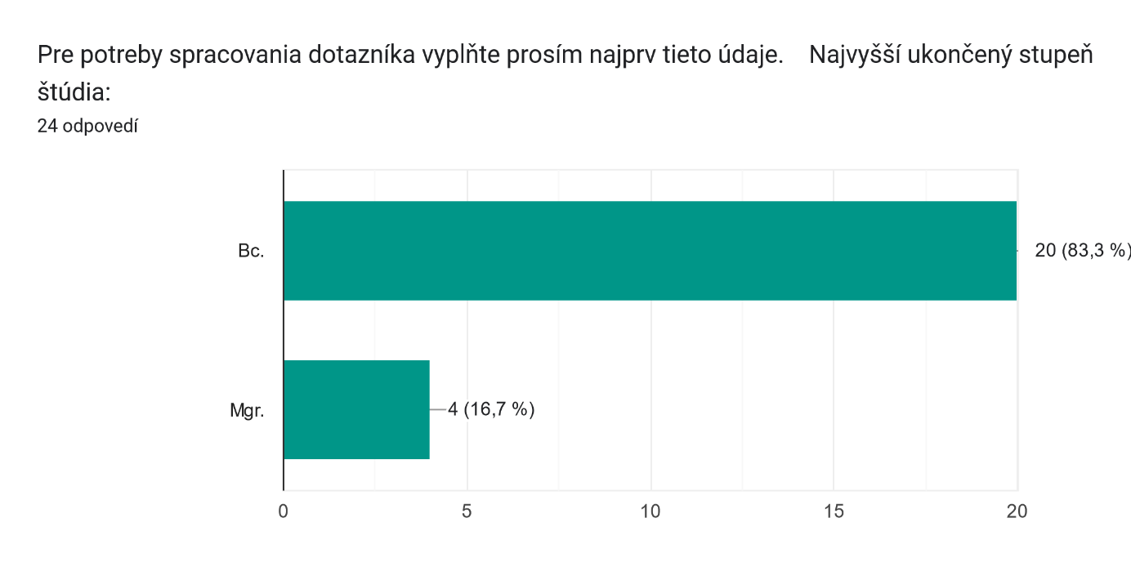
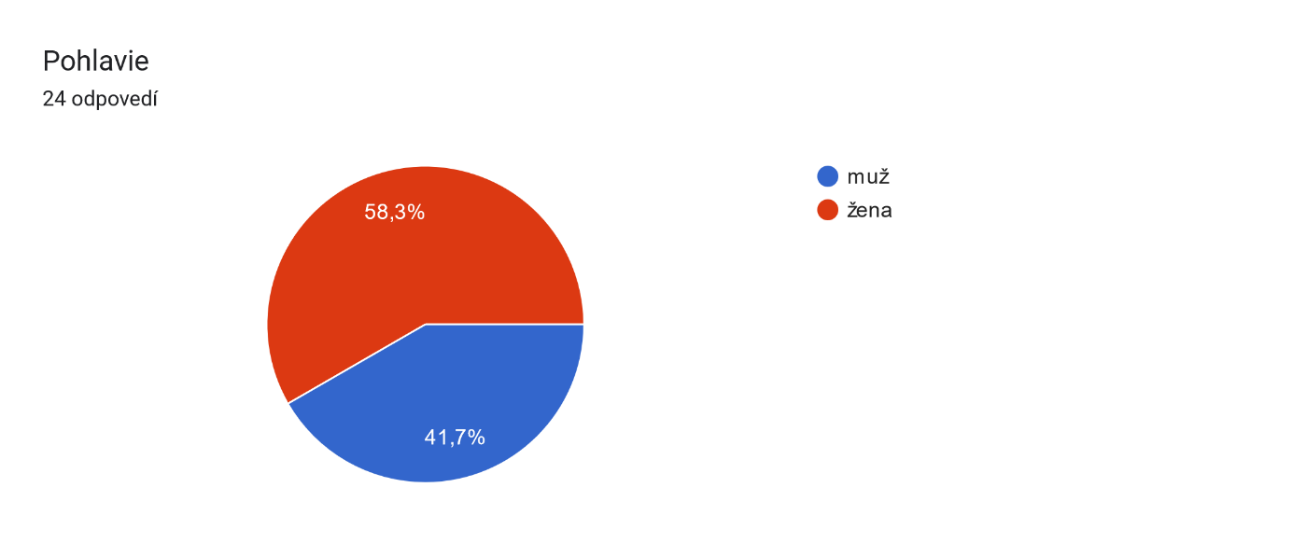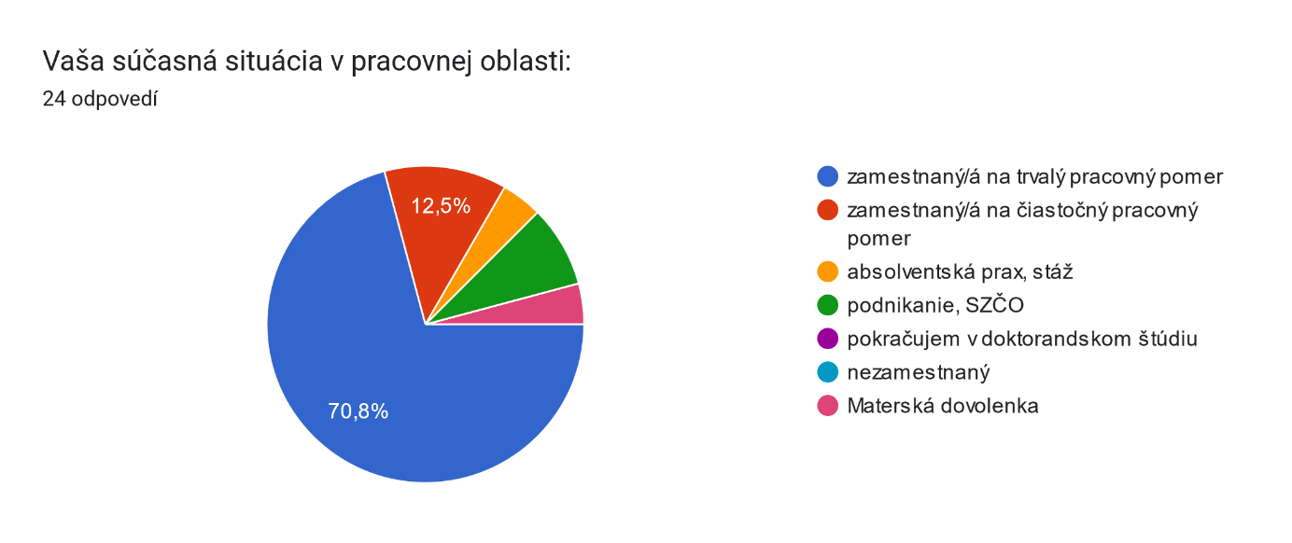

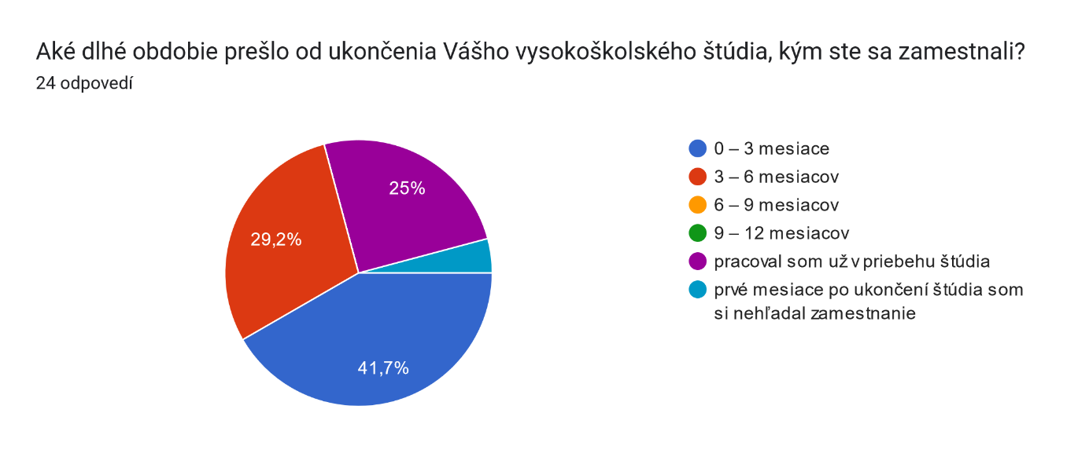
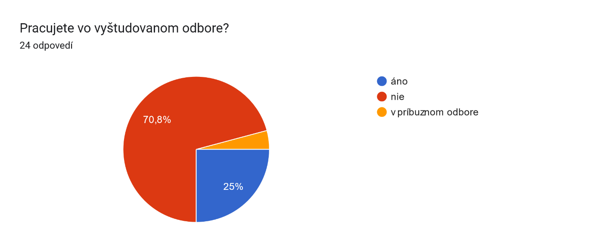

Súčasné pracovné pozície:
súkromná bezpečnostná služba, fyzická ochrana
Vrchní inspektor, policie
OSSR
Administratívna pracovníčka
Veduca oddelenia
Konzultant v právnickej firme
Skladník
Predavačka
Pekár

Zahraničná firma, sales reprezentant
KVPM s.r.o
Kúrier
Komunistická strana Slovenska
Manažér firmy
Finančný poradca
Učitelka
administratívny referent, Púchovská kultúra, s r. o.
Finančná spáva Slovenskej republiky
Automechanik

Obchodná manažérka
Administratíva
Policajt
Manažment
Krajčírka

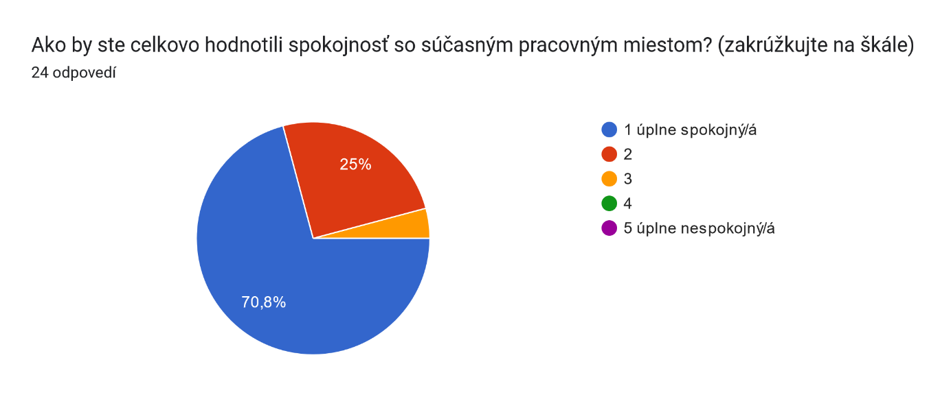
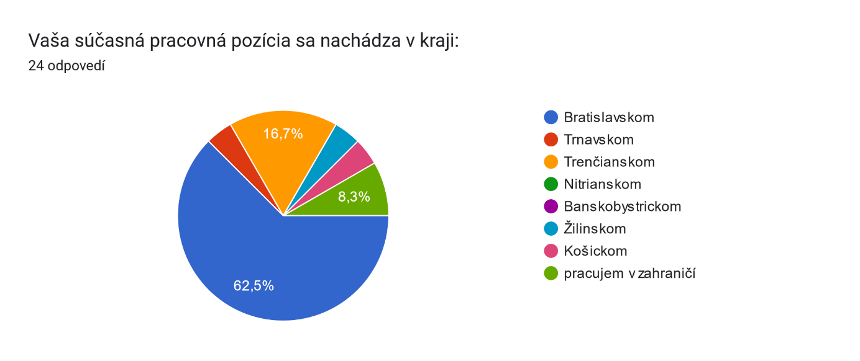
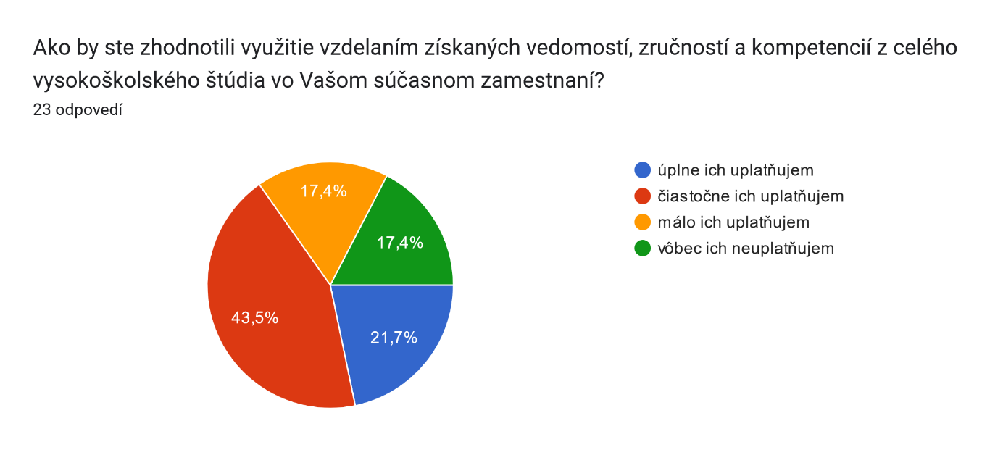
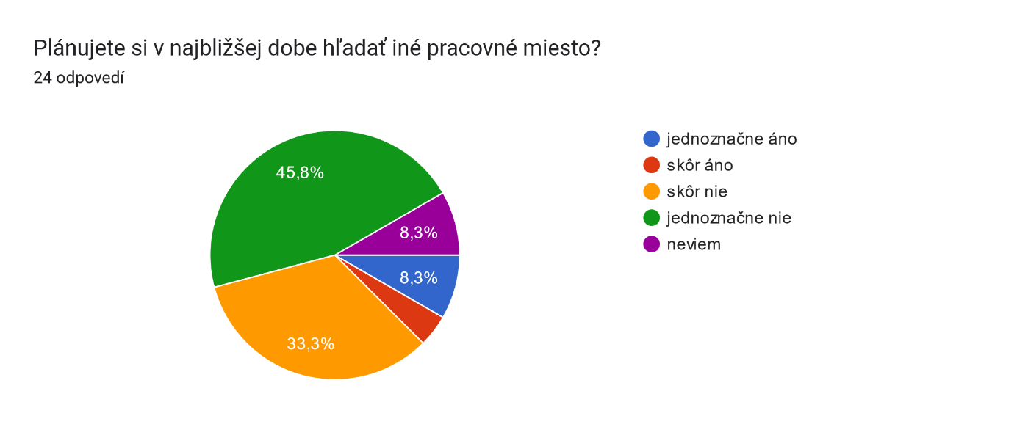
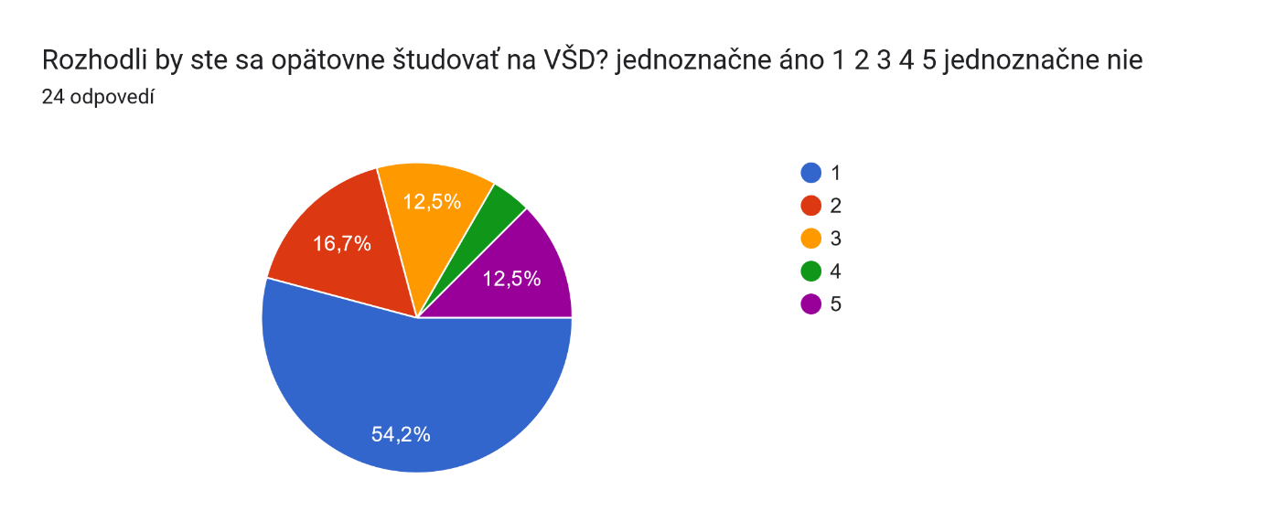
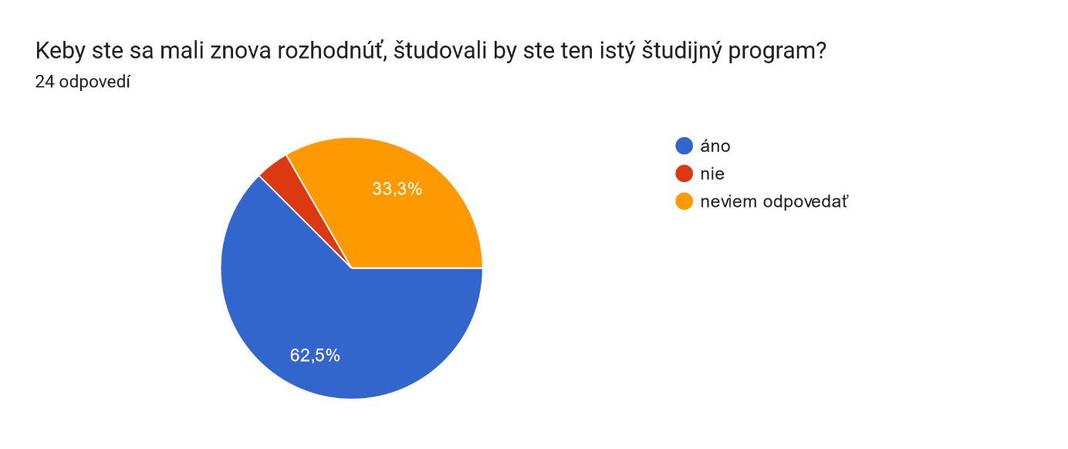

v Sládkovičove, 6.5. 2023

Zodpovednosť : manažér kvality FVPVS , Doc. PhDr. Natália Kováčová, PhD.

